

COURTIER ASSERMENTE – Olivier EVRARD
Tél : 02 99 202 202 – Fax : 02 99 202 200
BP 50 – 35404 ST-MALO Cédex – France

SAINT MALO, le 22/07/2010 $ 1,2766

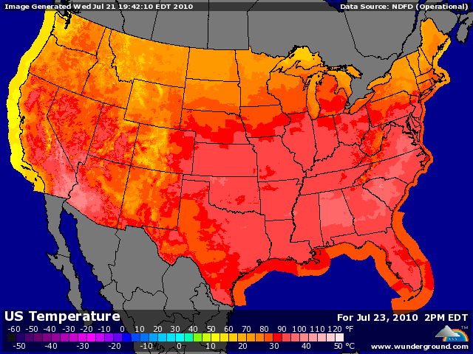

BLE : + rebond après 3 jours de baisse, sans aucune modification de marché au niveau US,
+ le marché directeur reste en Europe et FSU, avec des craintes de plus en plus présentes de nouvelles réductions de production en Russie et Kazakhstan,
+ l’Ukraine réduit son potentiel à l’export avec 16 millions de mt pour 2010/11 contre 20,7 en 2009/10 et 24,6 en 2008/09,
+ la Russie annonce vouloir libérer un peu plus de 3 millions de mt de blé d’intervention afin de juguler la hausse des prix et fournir les fabricants d’aliment,
+/- la France sera sans doute le livreur des 300KT achetées par l’Algérie pour une livraison sur septembre,
+/- en France, toujours, les échos de rendements sont assez hétérogènes, avec du meilleur que prévu vers l’ouest et des avis divergents vers le nord,
+/- l’Argentine estime ses surfaces de blé à 4,25 millions d’ha, en réduction sur les 4,4 de juin, mais en, progression de 22,4% sur celles de 2009,
+/- la reprise du dollar, dans l’attente du résultat demain des tests en cours sur la solidité des banques européennes, aide également au rebond du marché,

MAÏS : +/- porté par la reprise du blé alors que la météo US reste excellente, si ce n’est une hausse des températures prévue pour demain avant un retour à des niveaux plus cléments après le we,
+/- les qq pluies qui traversent l’Europe vont faire du bien aux plans de maïs plutôt stressés par la chaleur et le manque d’eau,
+/- l’Argentine corrige légèrement sa récolte à 22,5 millions de mt (22,7 en juin) soit +72% par rapport à l’année dernière, année de sécheresse,

SOJA : +/- impact inverse à la logique avec la hausse du dollar et la baisse des bourses qui n’ont pas produit d’effet baissier,
+/- gain sur dégradation de la météo US à CT alors que le soja est une plante d’août, cela fait quand même grimper la prime de risque,
+/- correction également en soja pour l’Argentine, à 52,7 millions de mt (54 en juin)
+/- demande toujours soutenue alors que les stocks US sont faibles,

A SUIVRE : export US cet après midi, météo, dollar avec les résultat des tests demain et surtout les chiffres de récolte émanant de l’Europe de l’est,

